INVESTICE A ENERGETIKA. Témata nejen pro obce a regiony.
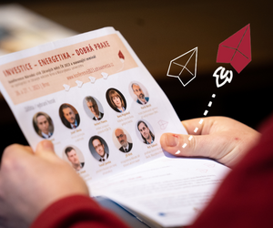
26. 1. 2023 – V Brně proběhla dvoudenní akce Národní sítě Zdravých měst ČR
k velmi aktuálním tématům – investice a energetika. Na akci se celkem sešly tři stovky zástupců měst, obcí a regionů a vyslechli si řadu zajímavých příspěvků například na téma spolupráce s investory, společné projekty podnikatelského a veřejného sektoru, jaké se v této oblasti nabízí finance, co jsou hlavní výzvy sektoru. Druhý den akce se detailně věnoval energetice. Konferenci zaštítili ministr pro místní rozvoj a ministr průmyslu a obchodu, byla zrealizována ve spolupráci a s podporou města Brna, Institutu veřejné správy Masarykovy univerzity, CzechInvest a Jihomoravské agentury pro veřejné inovace JINAG.
Témata INVESTIC, SPOLUPRÁCE S INVESTORY, možnosti získávání finančních zdrojů, a obecně ukázky úspěšných investičních projektů soukromého a veřejného sektoru z praxe měst a obcí zazněla na již tradiční Konferenci Národní sítě Zdravých měst ČR. V Brně v krásném historickém sále Nové radnice se sešly téměř dvě stovky zástupců měst, obcí, regionů i odborných institucí, kde si vyslechli odborníky i praktiky na témata investování v obcích. Akce byla příležitostí nejen pro vyslechnutí odborných informací, ale především pro setkání kolegů a přátel z celé ČR a vzájemné sdílení zkušeností.
Mezi spíkry se objevili například Petr Valouch, proděkan Masarykovy univerzity, Hana Pejpalová, ředitelka Státního fondu podpory investic, Lukáš Trčka z Technologického inovačního centra Zlín či Vít Čermák z CzechInvestu, ale i mnozí další významní hosté. K otázce spolupráce s investory dále vystoupili zástupci Frank Bold Advokáti. Ve spolupráci se Zdravými městy vzniká unikátní sada nástrojů, jak s investory spolupracovat, jak nastavit pravidla a jak celý postup uřídit, aby výsledek byl dlouhodobě udržitelný a město si včas ohlídalo, že vznikající investiční projekty nebudou v dlouhodobém měřítku spíše zátěží, například z hlediska dalších nutných provozních nákladů. V publiku velmi rezonovaly příspěvky Národní rozvojové banky, Asociace pro rozvoj infrastruktury i praktické příklady spolupráce mezi veřejným a soukromým sektorem z Kraje Vysočina na příkladu výstavby domova seniorů v Humpolci.
Stejně velký zájem sklidil i blok KALEIDOSKOP INSPIRACÍ, kde byly vybrány 4 příspěvky napříč tématy. Zazněly praktické příklady a projekty obcí a měst a výběr z ukázkové dobré praxe, která přímo navázala na nedávno ukončenou SOUTĚŽ NEJ PRAXE Zdravých měst 2022. BRNO se představilo sdíleným bydlením pro seniory a obecně aktivitami v sociální oblasti, LIBERECKÝ KRAJ Studentským Ideathonem, kdy studenti v rámci 24hodin vymýšleli nápady, jak zlepšit
a zefektivnit ochranu životního prostředí. NOVÝ JIČÍN popsal svůj projekt na třídění gastroodpadu a MAS STŘEDNÍ POLABÍ, zaujala svým Dobročinným obchodem, který financuje projekty v regionu a je ukázkou toho, jak lze znovu využít věci, které by jinak skočily v popelnicích.
Druhý den byl stejně tak nabitý informacemi, tentokráte na téma ENERGETIKA. Plejáda renomovaných spíkrů reprezentujících významné instituce představila celou šíři témat ve velmi aktuální oblasti komunitní energetiky
i v praktických investičních a technických řešeních. Ve velmi koncentrované formě zazněly možnosti financování ze Státního fondu životního prostředí, Ministerstva průmyslu a obchodu či Ministerstva životní prostředí. Své praktické rady, zkušenosti a doporučení přednesli právníci Frank Bold Advokáti, zástupci profesních sdružení, jako např. Unie komunitní energetiky (UKEN), Sdružení energetických manažerů měst a obcí (SEMMO), Komory obnovitelných zdrojů či zástupci akademické sféry velmi zkušení v oblasti praktické aplikace zkoumaných řešení, např. Masarykova univerzita, Česká geologická služba, UCEEB ad. Praktické a následováníhodné příklady přednesli zástupci BRNA či MAS OPAVSKO.
Více informací, spíkři, prezentace a fotografie ZDE
Akce byla uspořádána ve spolupráci a za podpory města Brna a Institutu veřejné správy Masarykovy univerzity a pod záštitou ministra místního rozvoje Michala Bartoše a ministra průmyslu a obchodu Jozefa Síkely. Finanční podporu akci poskytly také zdroje Evropské unie - Operační program Zaměstnanost a Program Horizon.
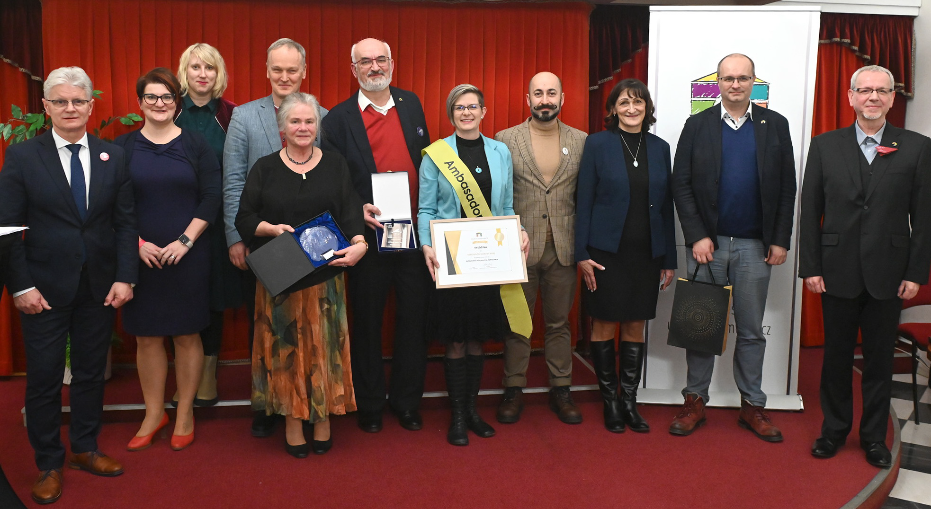
Na SLAVNOSTNÍ RECEPCI ke Konferenci se také OCEŇOVALO.
Ocenění a gratulace obdržely aktivní obce, města i regiony, ale i výjimečné osobnosti.
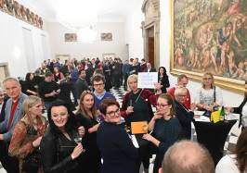
Novými ŠAMPIONY Zdravých měst se stali
• město Rožnov pod Radhoštěm
• městská část Praha 12
• obec Bory a doplnili tak skupinu nejpokročilejších členů asociace.
Ocenění „SKOKAN ROKU“ za rychlý a ukázkový postup v roce 2022:
• MAS Opavsko • obec Bystřice nad Olší
AMBASADORKOU pro téma participace a REFERENČNÍM KRAJEM:
• Hana Hajnová, 1. náměstkyně Kraje Vysočina
OSOBNOSTI Zdravých měst 2022:
• Yvonna Gailly • Ladislav Ambrozek, in memoriam
Předány byly i ocenění za NEJ praxi 2022:
• 1. místo: obec Skotnice • 2. místo: obec Čepřovice • 3. místo: MAS Střední Polabí
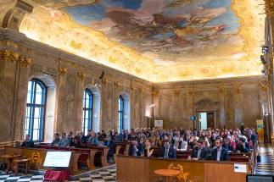
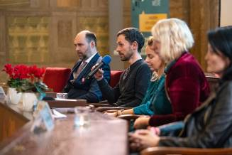
Více informací, spíkři, prezentace a fotografie ZDE

- Národní síť Zdravých měst ČR (NSZM) - je odborně zaměřená asociace 136 měst, obcí a regionů. Aktivně pracuje v Česku již 29 let. Přináší stovky příkladů dobré praxe, vzájemnou inspiraci a sdílení úspěšných řešení mezi svými členy. Propaguje inovativní radnice. Je platformou přátelské spolupráce profesionálů - politiků i zástupců úřadu. Poskytuje svým členům řadu služeb – od podpory pro zapojování veřejnosti, strategickou práci, hodnocení a měření kvality života a vzdělávání, až po propagaci jednotlivých témat rozvoje obcí a měst.
Více na http://www.ZdravaMesta.cz nebo na sociálních sítích

- Mezinárodní program Zdravé město – v roce 1988 iniciovala Světová zdravotní organizace a k jeho realizaci přizvala nejvýznamnější evropské metropole. Za patnáct let trvání projektu v Evropě vzniklo 1300 Zdravých měst ve 30 zemích (např. Velká Británie, Francie, Itálie, Německo aj.). Zdravá města, obce a regiony systematicky podporují kvalitu života a zdraví obyvatel, strategicky řídí k udržitelnému rozvoji, aktivně se ptají svých obyvatel na názory.

